
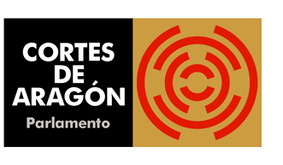

A LA MESA DE LAS CORTES DE ARAGÓN:
Alberto Izquierdo Vicente, Portavoz Adjunto de la Agrupación Parlamentaria del Partido Aragonés- Grupo Mixto, de acuerdo con lo establecido en el artículo 267 y siguientes del Reglamento de las Cortes de Aragón, de conformidad con lo establecido, presenta la siguiente Proposición no de Ley sobre la defensa de nuestra Cultura y Tradiciones , solicitando su tramitación ante la comisión Institucional y de Desarrollo Estatutario..

EXPOSICIÓN DE MOTIVOS
La tauromaquia, es definida en el Diccionario de la Real Academia Española, en su primera acepción, como el «arte de lidiar toros». Una definición sencilla y breve que expresa en pocas palabras lo que se desarrolla en las corridas de toros y en las diferentes expresiones de la tauromaquia y que intelectuales y personas de diferentes sensibilidades artísticas han avalado a lo largo de la historia del toro de lidia. Igualmente ha sido avalada dicha concepción artística de la tauromaquia mediante la declaración de la tauromaquia como patrimonio cultural de nuestro país mediante la Ley 18/2013, de 12 de noviembre, para la regulación de la tauromaquia como patrimonio cultural.
En el preámbulo de dicha Ley se expresa lo siguiente:
«La Tauromaquia forma parte del patrimonio histórico y cultural común de todos los españoles, en cuanto actividad enraizada en nuestra historia y en nuestro acervo cultural común, como así lo demuestran las partidas de Alfonso X el Sabio, que ya en el siglo XIII contemplaban y regulaban esta materia.
Los espectáculos taurinos, incluyen no sólo a las corridas de toros sino un numeroso conjunto de tradiciones y festejos populares vinculados al mundo del toro, que a su vez comprenden lo que hoy entendemos por “Tauromaquia”. Todo esto es un signo de nuestra identidad colectiva, y ello justifica que su preservación corresponda y competa a todos los poderes públicos.
El carácter cultural de la Tauromaquia es indiscutible y merece ser preservado como un tesoro propio de nuestro país, rico en culturas distintas. Esa específica manifestación cultural ha sido, incluso, exportada a otros países que la desarrollan, promocionan y protegen.
La Tauromaquia es una manifestación artística en sí misma desvinculada de ideologías en la que se resaltan valores profundamente humanos como puedan ser la inteligencia, el valor, la estética, la solidaridad, o el raciocinio como forma de control de la fuerza bruta. A ello hay que añadir que forma parte de la cultura tradicional y popular, como conjunto de las manifestaciones, conocimientos, actividades y creencias pasados y presentes de la memoria colectiva, siendo uno de los puntos de referencia a partir del cual las iniciativas de la sociedad se enmarcan en un contexto configurador de la identidad nacional propia, arraigada en una pluralidad de formas de expresión popular.
La sociedad española es muy diversa y dentro de esa diversidad encontramos grandes aficionados y a su vez muchos ciudadanos que han manifestado su preocupación por el trato que reciben los animales durante los espectáculos taurinos. Conscientes de la heterogeneidad de la sociedad, también debemos admitir que, actualmente, existe un consenso en la aceptación mayoritaria del carácter cultural, histórico y tradicional de la Tauromaquia como parte esencial del Patrimonio Histórico, Artístico, Cultural y Etnográfico de España. Como tal, es responsabilidad de los poderes públicos asegurar la libertad del creador y, en este caso, del desarrollo de cualquier expresión artística, como es la Tauromaquia, y el respeto hacia ella.
La fiesta de los toros y los espectáculos taurinos populares son algo vivo y dinámico, sujetos a constante evolución, sin que se puedan hacer conjeturas sobre de qué manera se adaptarán a las sensibilidades cambiantes de nuestros tiempos u otros venideros. Esto dependerá de que se mantenga la afición popular y de que la misma sea capaz de renovarse en las nuevas generaciones de aficionados que son los que, en su caso, deberán mantener, actualizar y conservar la fiesta de los toros. Pero en todo caso, será desde la libertad de la sociedad a optar y desde la propia libertad que significa la cultura, no cercenando el acceso a esta.
Ahora bien, lo que sí podemos afirmar es que la Tauromaquia conforma un incuestionable patrimonio cultural inmaterial español, que no ostentamos en exclusiva, sino que compartimos con otros lugares como Portugal, Iberoamérica y el sur de Francia...».
A pesar de esta declaración, los ataques al desarrollo normal de la Tauromaquia persisten. La decisión por parte del Ministro de Cultura, Ernest Urtasun, que no solo cancela este año el Premio Nacional de Tauromaquia, sino que además ya ha anunciado que va a eliminarlo. Este ataque no es más que otra muestra de la bajeza y el sectarismo de políticos que solo buscan eliminar elementos culturales populares arraigados en nuestra sociedad coartando la libertad de todos los ciudadanos.
Como consecuencia de lo expuesto esta Agrupación Parlamentaria presenta la siguiente

PROPOSICIÓN NO DE LEY

- Las Cortes de Aragón instan al Gobierno de Aragón a instar, a su vez, al Gobierno de España a defender y proteger nuestra cultura y tradiciones restituyendo el Premio Nacional de Tauromaquia.
- Las Cortes de Aragón reprueban al Ministro de Cultura, Ernest Urtasun, por su ataque a la Tauromaquia que es un ataque a nuestra cultura.
- Las Cortes de Aragón insta al Gobierno de Aragón a exigir al Gobierno de España el cese del Ministro de Cultura, Ernest Urtasun, por su ataque a la Tauromaquia que es un ataque a nuestra cultura.
- Las Cortes de Aragón instan al Gobierno de Aragón a crear ya un premio de índole autonómico que supla el espacio cultural que deja la eliminación del Premio Nacional de Tauromaquia por parte del Gobierno de España.

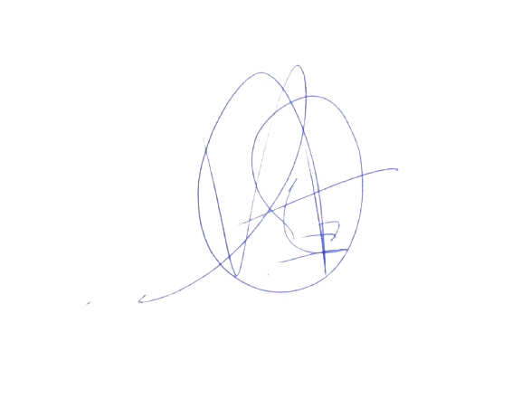
El Portavoz
Alberto Izquierdo Vicente

En Zaragoza, a 7 de mayo de 2024

